**Application de Visualisation d’image**

# Introduction

Pour mieux classifier les images, KBscan a mis en place une application connecté à une base de données (local ou installée sur un Cloud) dont les grandes lignes ont été spécifié par le client.

Ladite application peut récupérer des images à partir d’une ou plusieurs tables dans la base de données, classer ces images selon les préférences du client et les Visualiser.

# Installation

L’installation de cette application passe par la mise en place d’une base de données locale ou installé sur un Cloud, la création d’une ou plusieurs tables selon les besoins du client afin d’arriver à une base de données de type MYSQL.

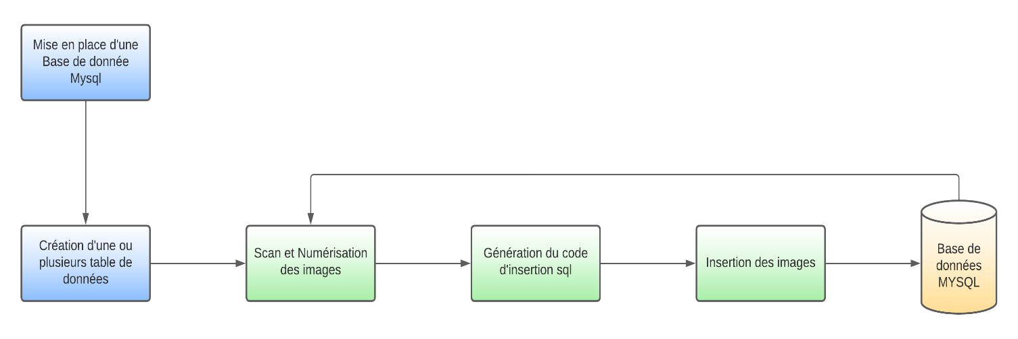

## Mise en place d’une base de données MYSQL

1-Installer et lancer Mysql WorkBench

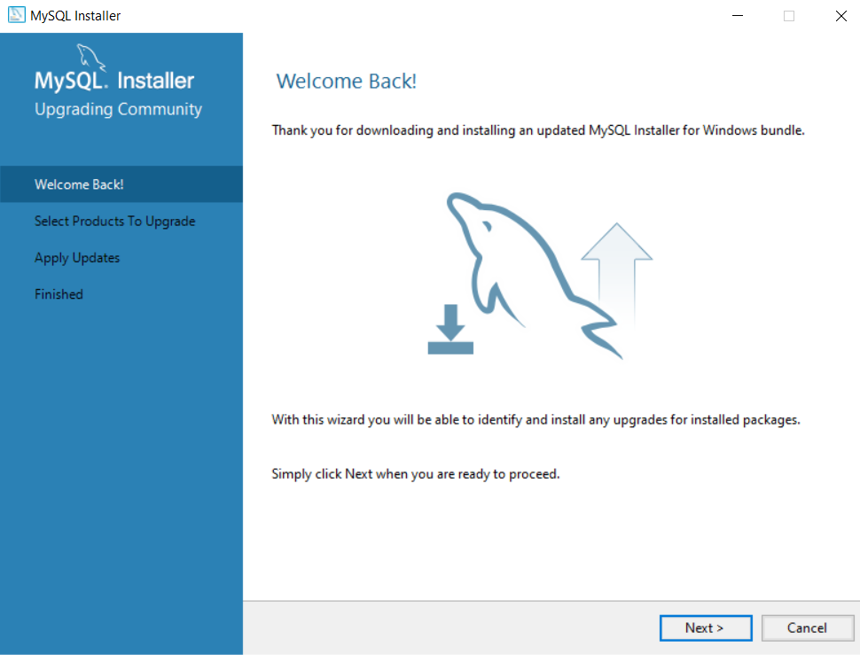

Cette installation prend environ 30 minutes.

2-Dans l'onglet d'accueil (1) clic Droit sur l'instance Locale bannière(2)  
🡺 Ouvrir une connexion (3)

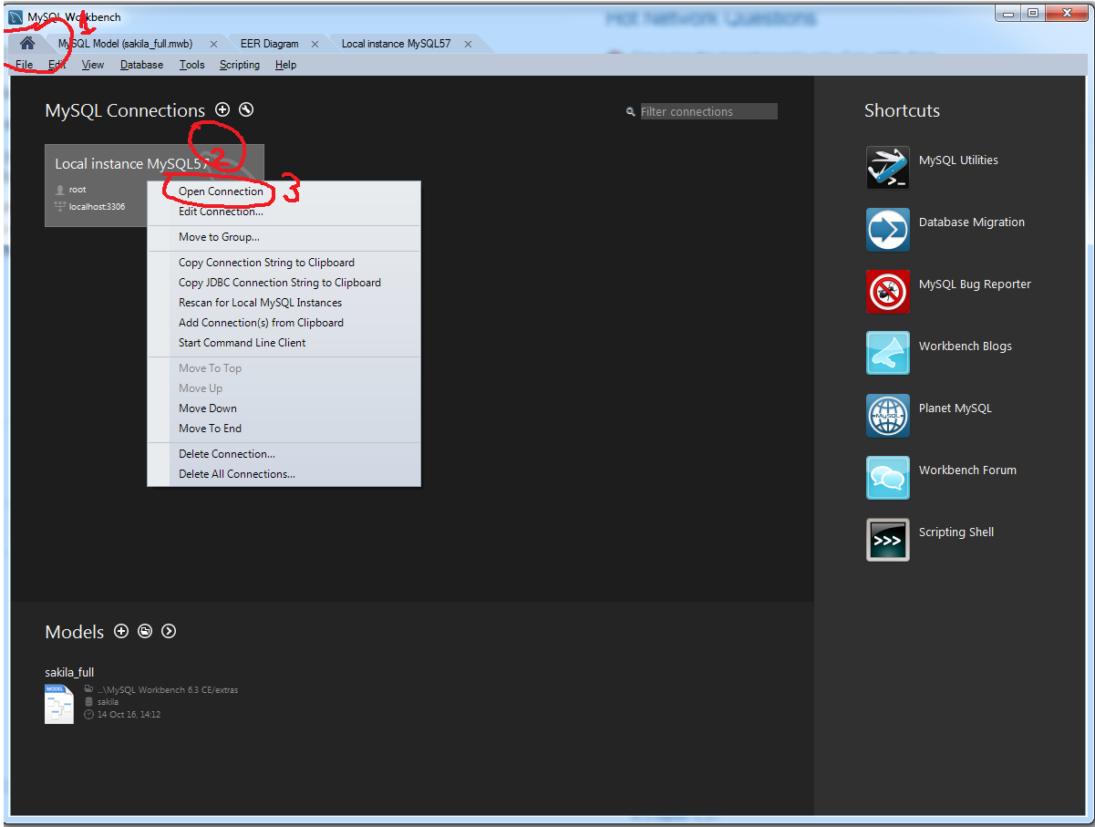

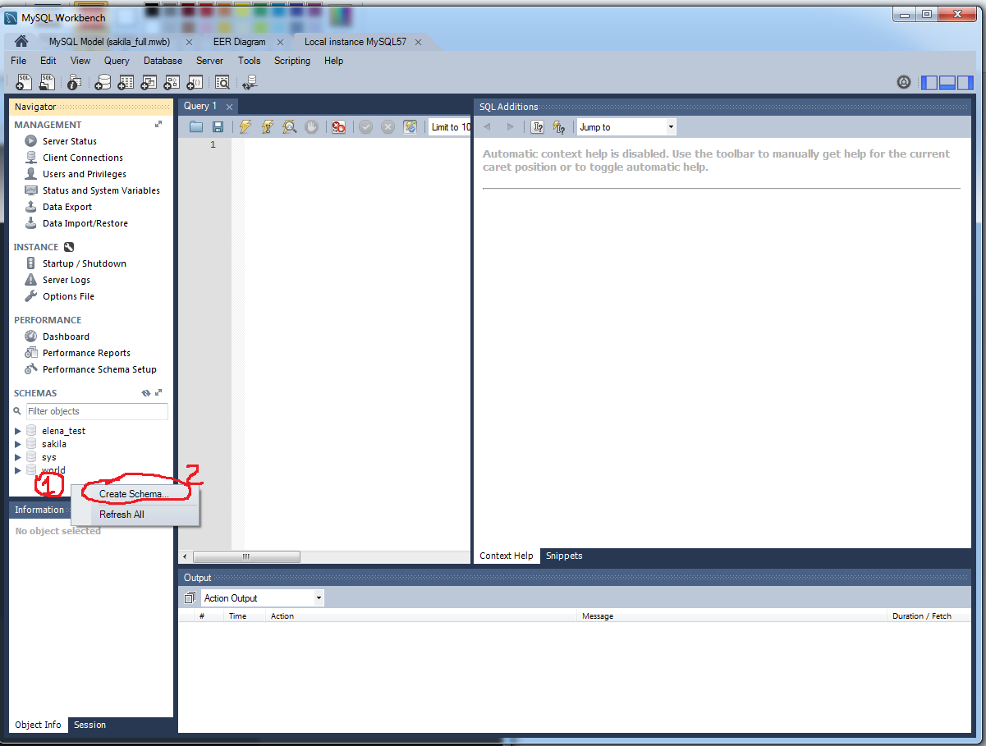3-Clic droit sur l'espace vide dans le schéma de la fenêtre (1) -> Create schema (2)

4-Le nom de Type de base de données (1) -> Appliquer (2)

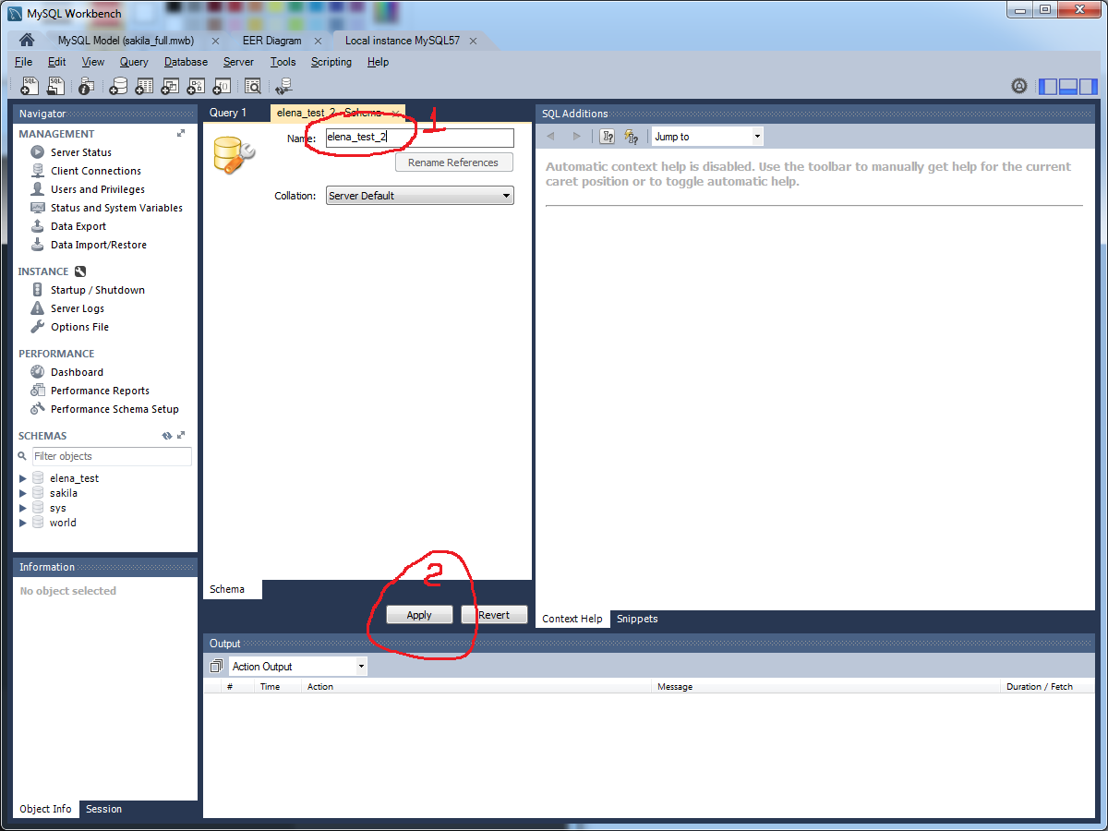

## Création d’une ou plusieurs tables de données

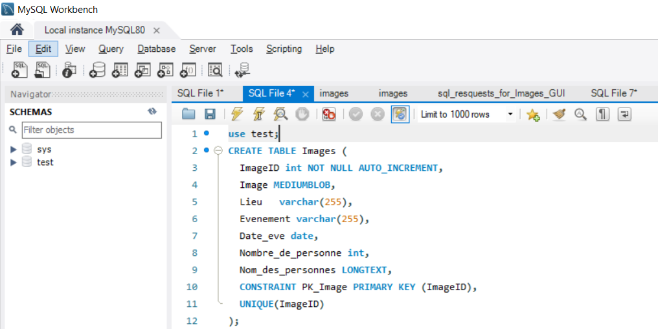

Pour notre exemple on va prendre une table de donnée composé de 7 colonnes dont voici le détail :

**ImageID** : Identifiant unique à chaque image

**Image** : l’image sous format BLOB

**Lieu** : Lieu où l’image a été prise

**Événement** :

**Date_eve** : Date de prise de l’image

**Nombre_de_personne** : Nombre de personne dans l’image

**Nom_des_personnes** : Nom des personnes séparés par une virgule

## Scan et numérisation des images

Les images scannées doivent être dans l’emplacement suivant :

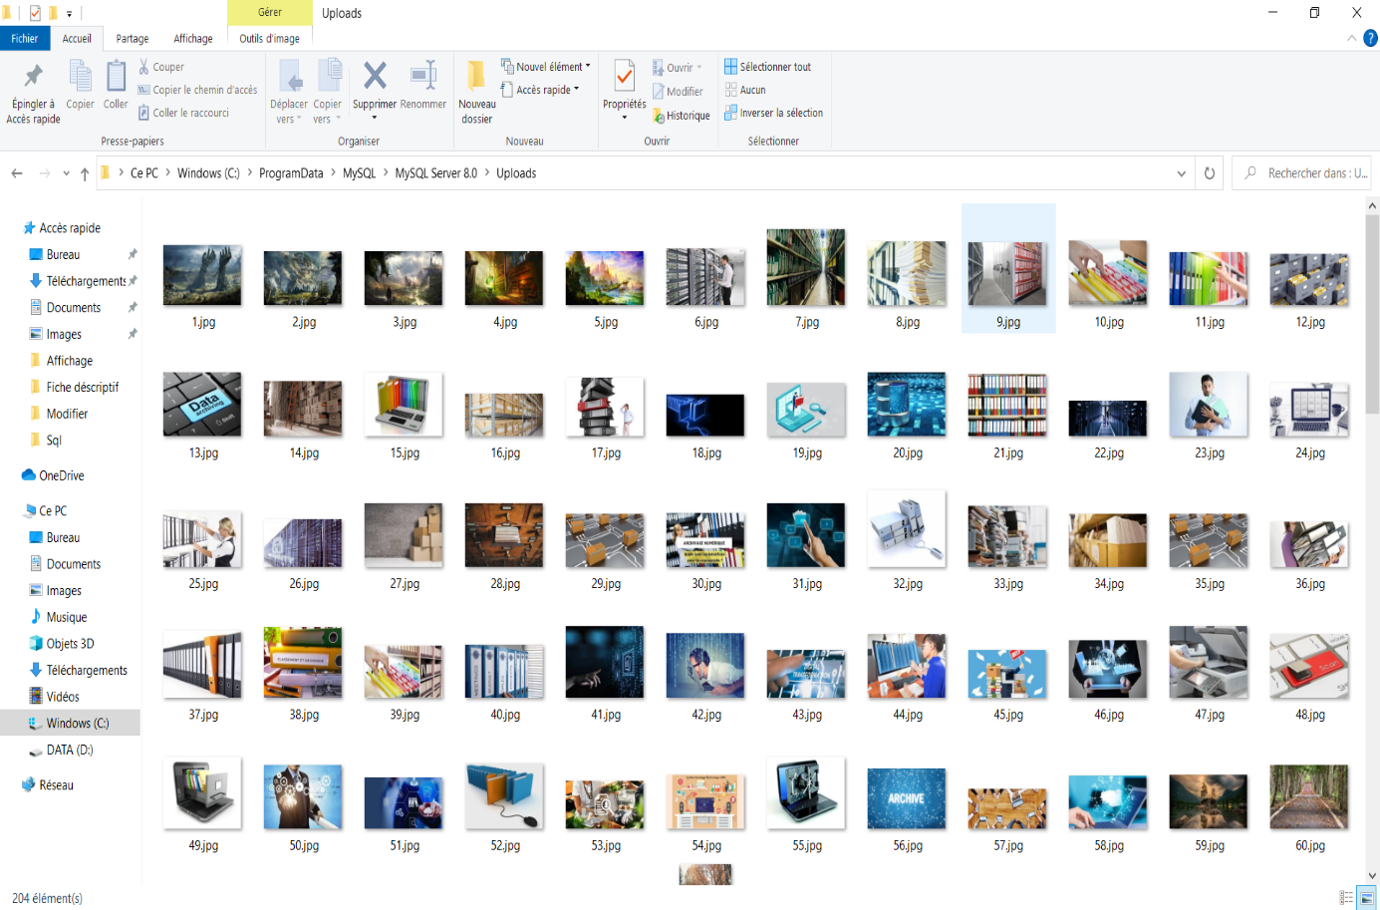

Les images doivent impérativement être numéroté par ordre croissant.

## Génération du code d’insertion SQL

Le code python suivant permet de générer les lignes de code qui permettent l’insertion des images dans la base de données.

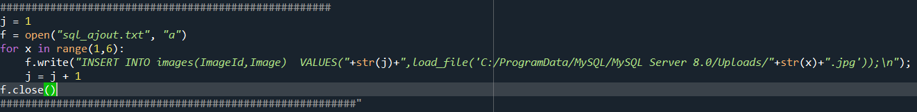

Les images à insérer :

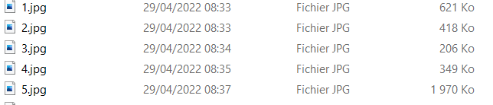

Les requêtes SQL d’insertion

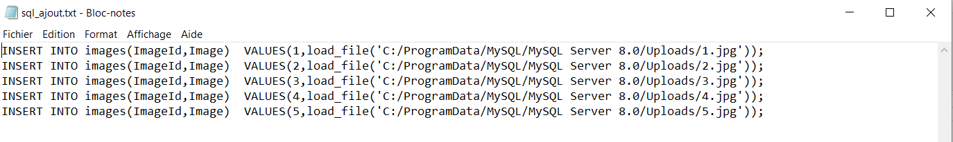

## Insertion des images

1-Ouvrir une nouvelle feuille SQL

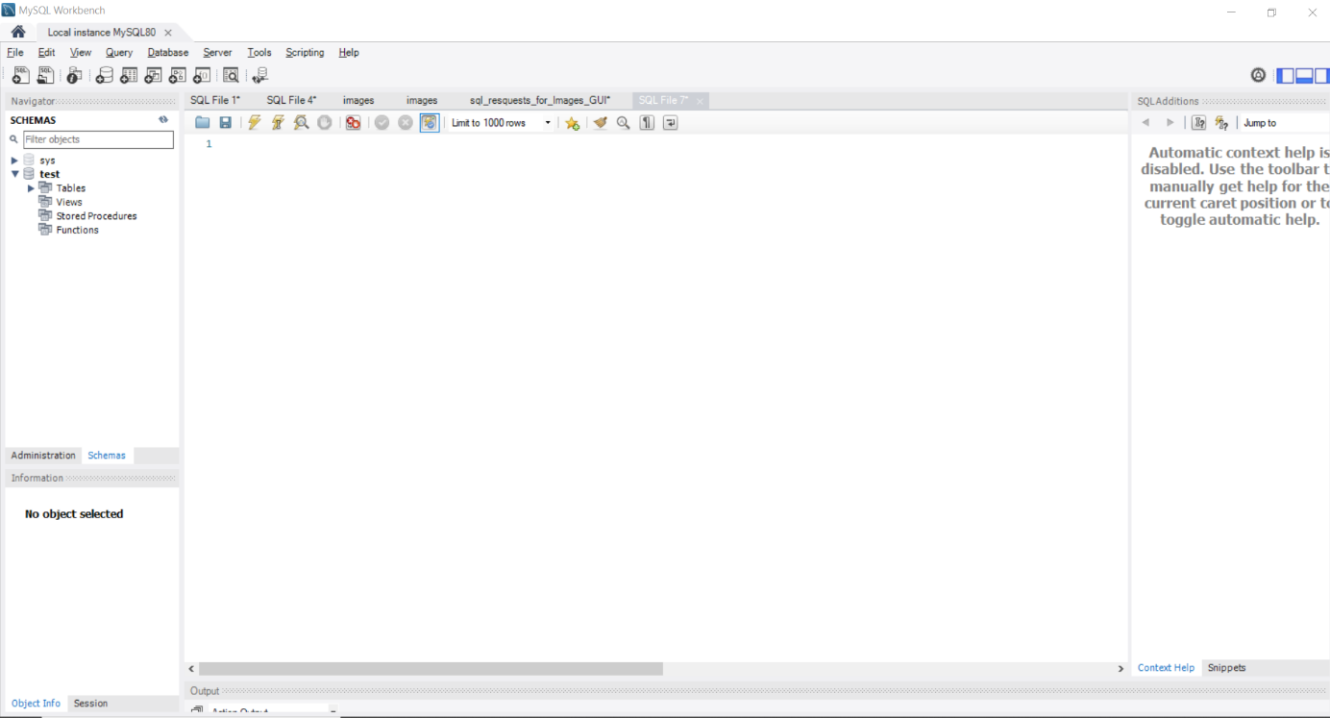

2- Copier-Coller les lignes de codes d’insertion

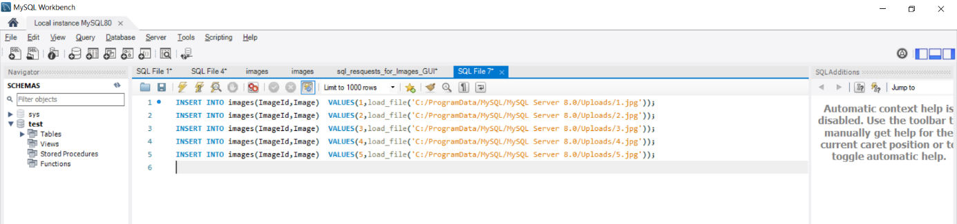

3-Execution

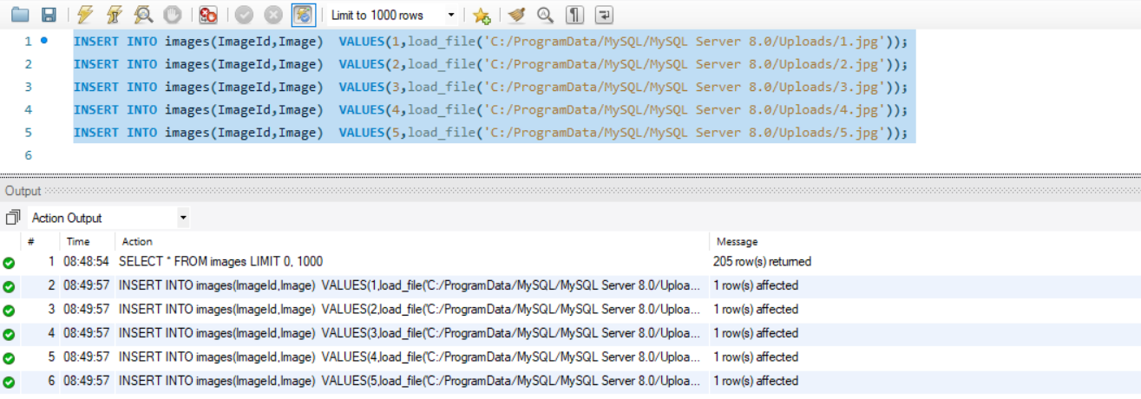

# Cas d’utilisation

Via un nom d’utilisateur et un mot de passe, le client peut se connecter à une base de données à travers une interface graphique (voir figure login), et spécifier les filtres désirés l’application se charge de vérifier le statut de l’utilisateur, s’il peut modifier ou non.

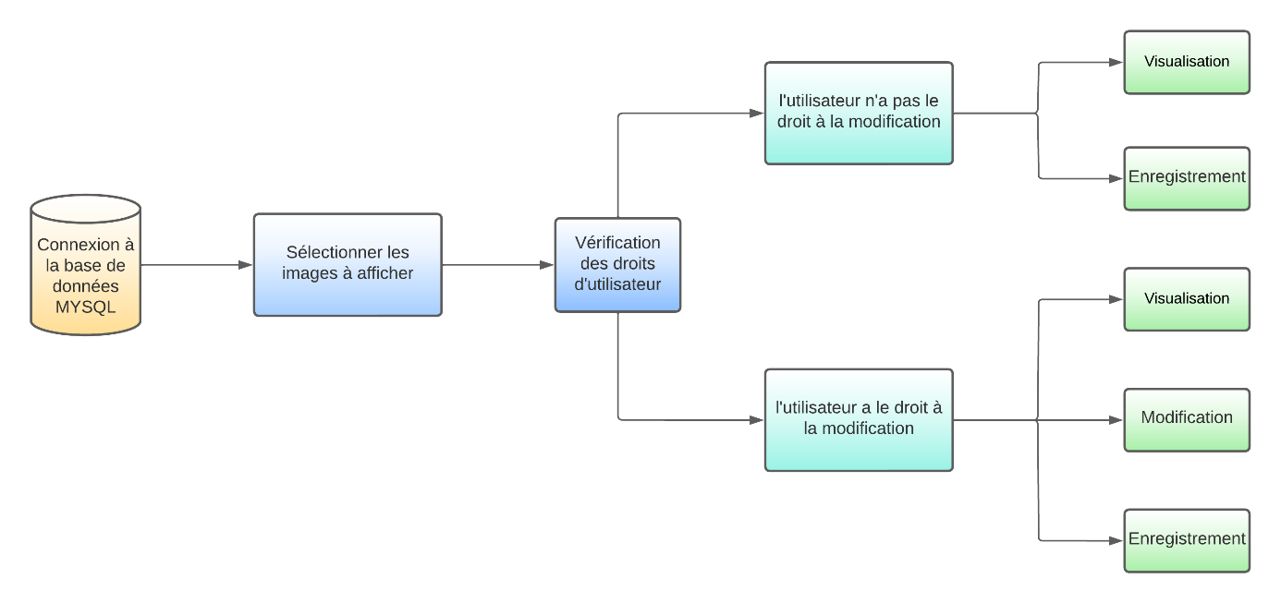

## Connexion à la base de données

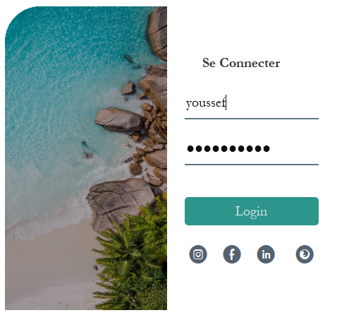

Si le nom d’utilisateur ou le mot de passe est invalide un message d’erreur apparait comme ci-dessous

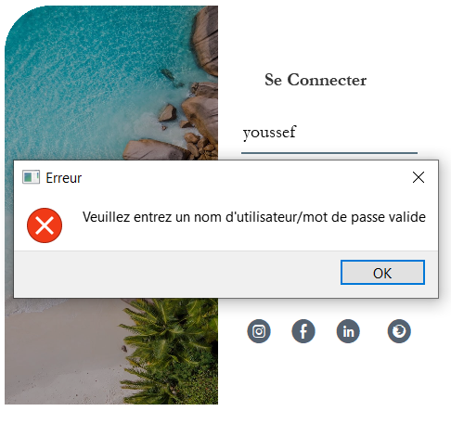

Sinon l’utilisateur est redirigé vers un formulaire d’affichage

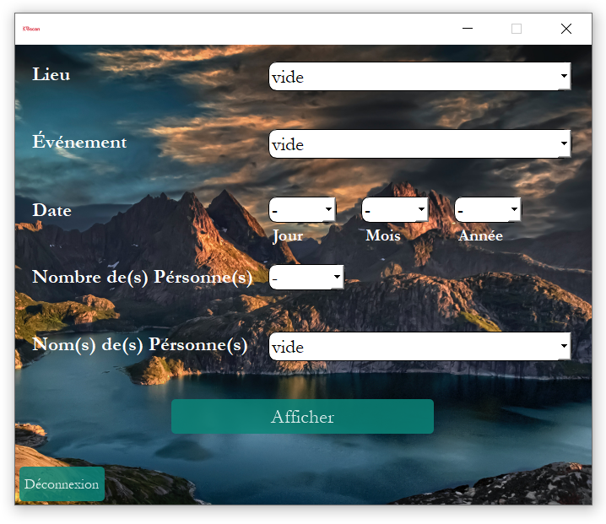

## Vérification des droits d’utilisateur

Après remplissage du formulaire, si l’utilisateur a le droit à la modification

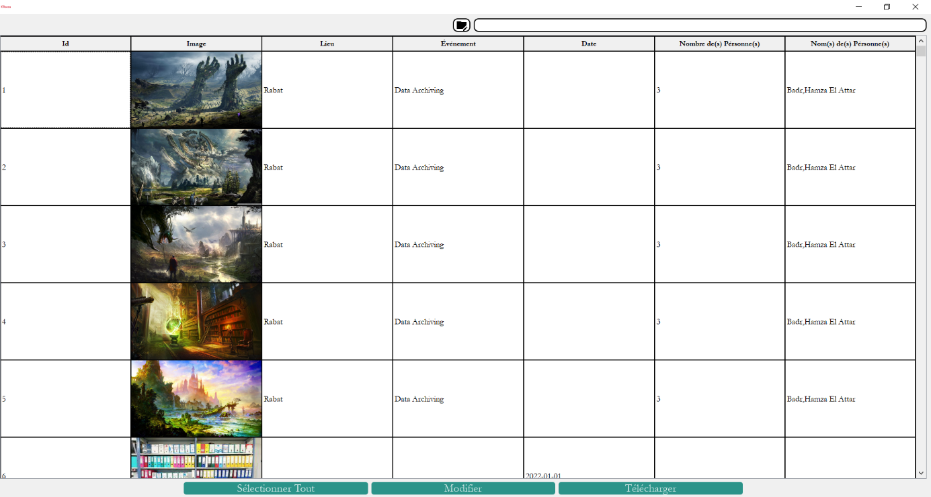

Sinon

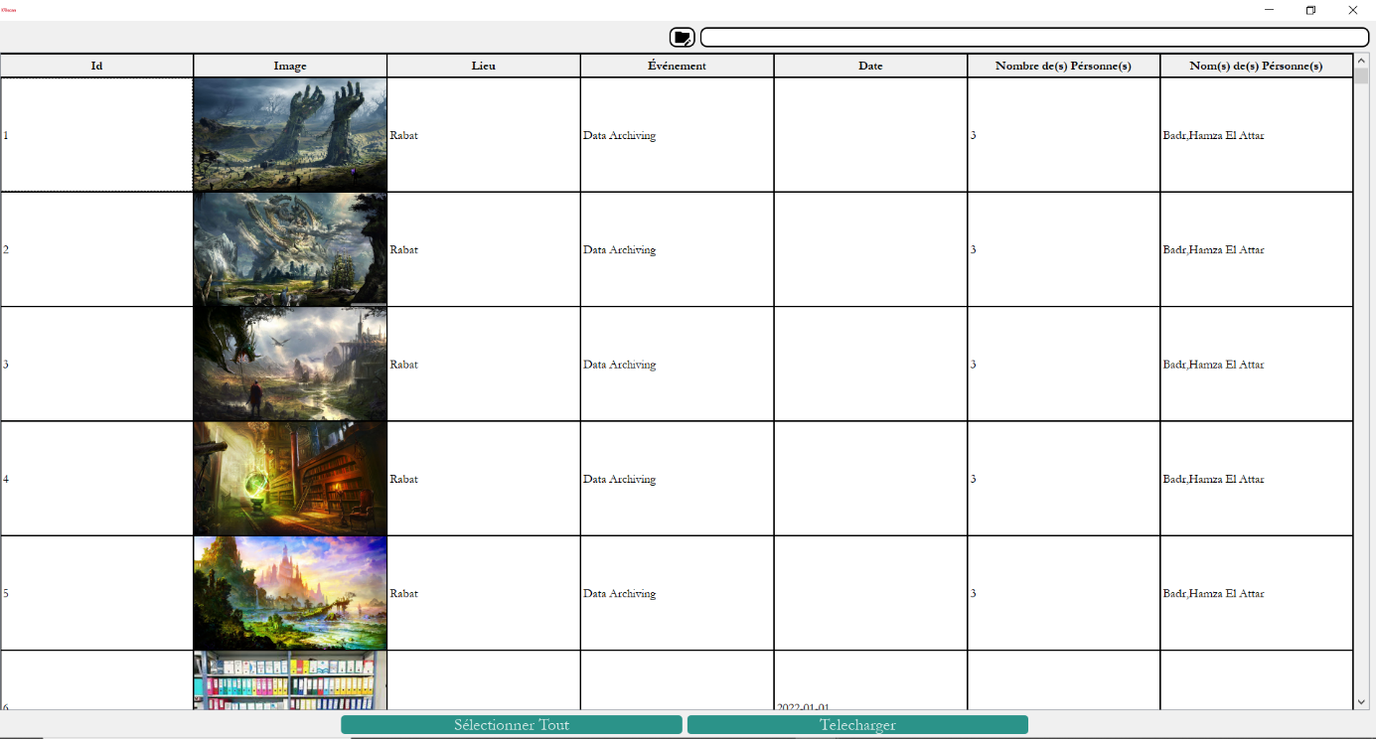

## Visualisation

**Date**

Pour afficher tout, il suffit de laisser le formulaire vide, et cliquer sur le bouton Afficher.

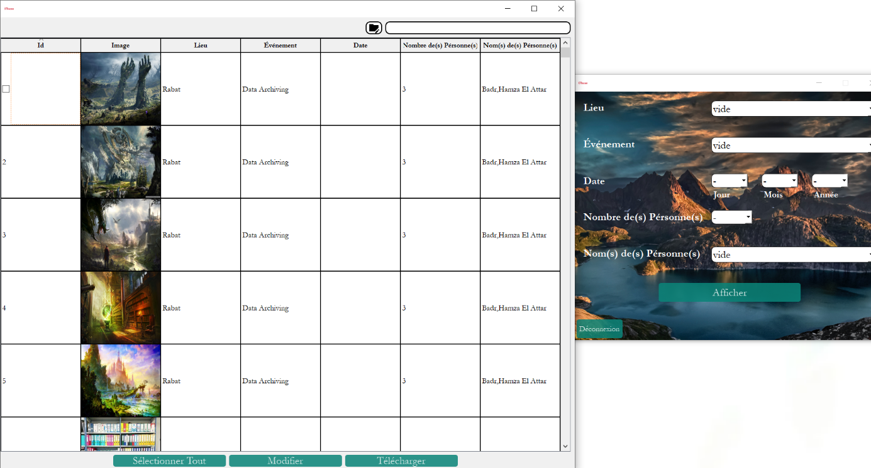Pour afficher des images prise dans une date précise

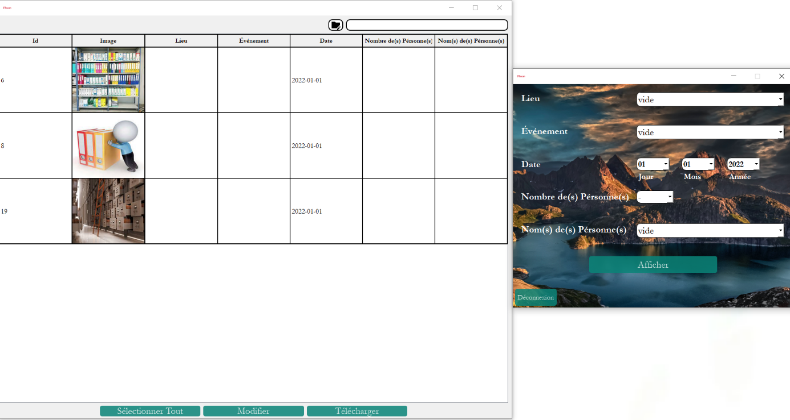

Ou bien si on veut préciser que l’année il suffit de remplir le champ ‘Année’ et laisser les champs ‘Jour’ et ‘Mois’ vide comme ci-dessous.

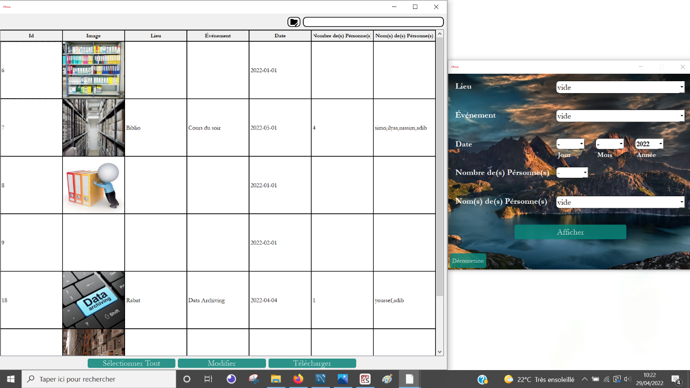

**Lieu**

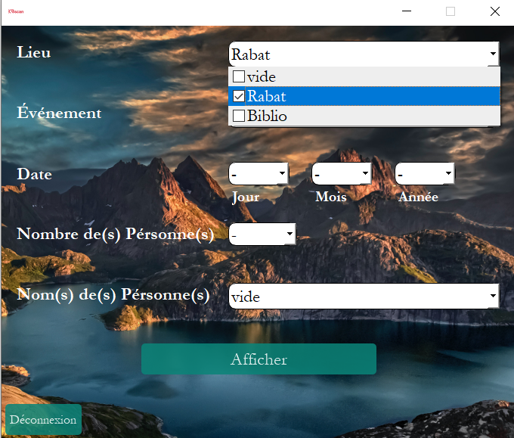

Si ‘vide’ est coché, toute les images dont le Lieu est vide vont être affichés.

**Événement**

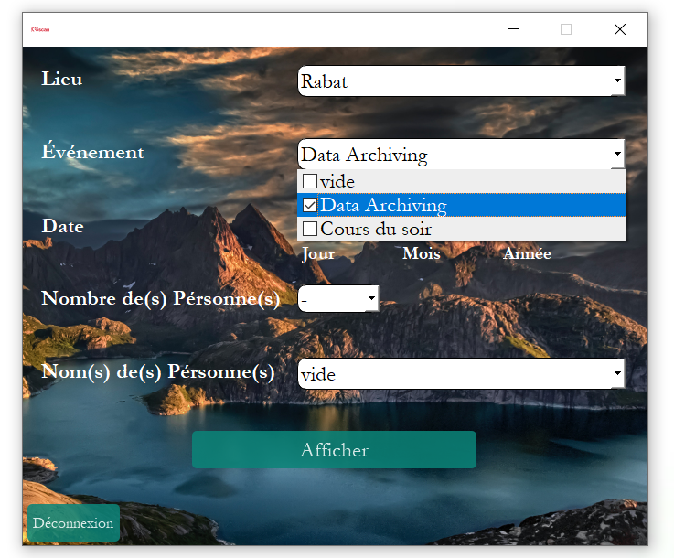

Si ‘vide’ est coché, toute les images dont l’événement est vide vont être affichés.

**Nombre de personnes**

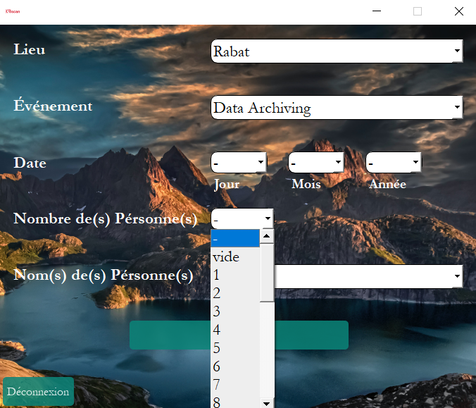

**Nom des personnes**

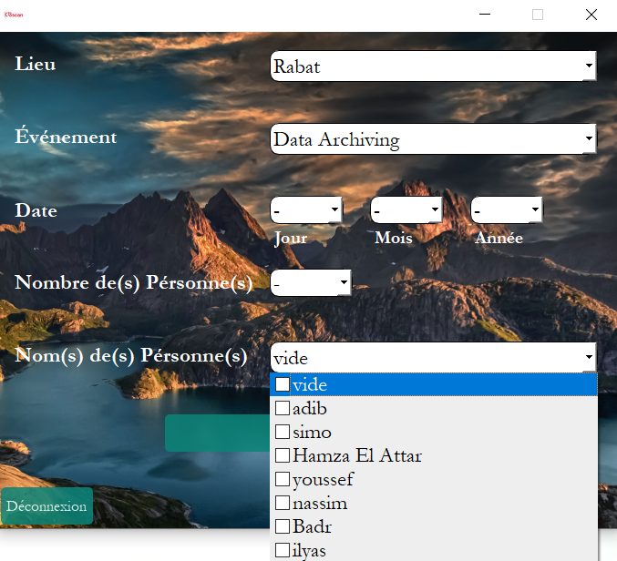

Si vide est coché, si le nombre des personnes est supérieur au nombre de nom spécifié dans l’image, cette dernière sera affichée.

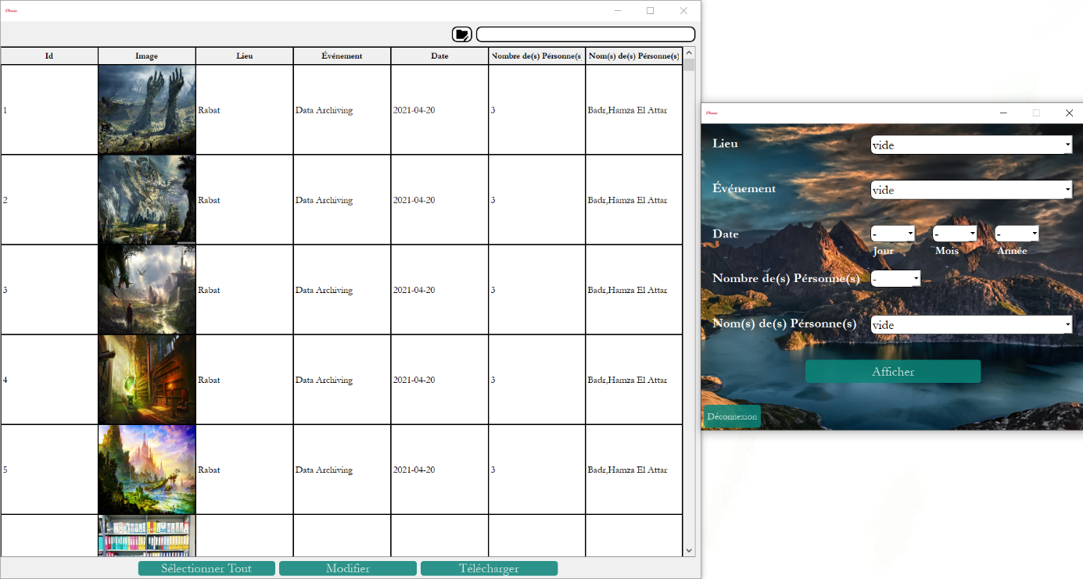

Ici on a le nombre de personnes = 3 et le nom des personnes est ‘Badr, Hamza El Attar’, il n’y a qu’une seule virgule donc :

1-er nom : Badr

2 -ème nom : Hamza El Attar

3>2 donc le champ ‘Nom des personnes’ est supposé vide.

**Exemple**

Dans cet exemple, on a voulu afficher les images dont le Lieu = ‘Rabat’ et l’événement = ‘Data Archiving’.

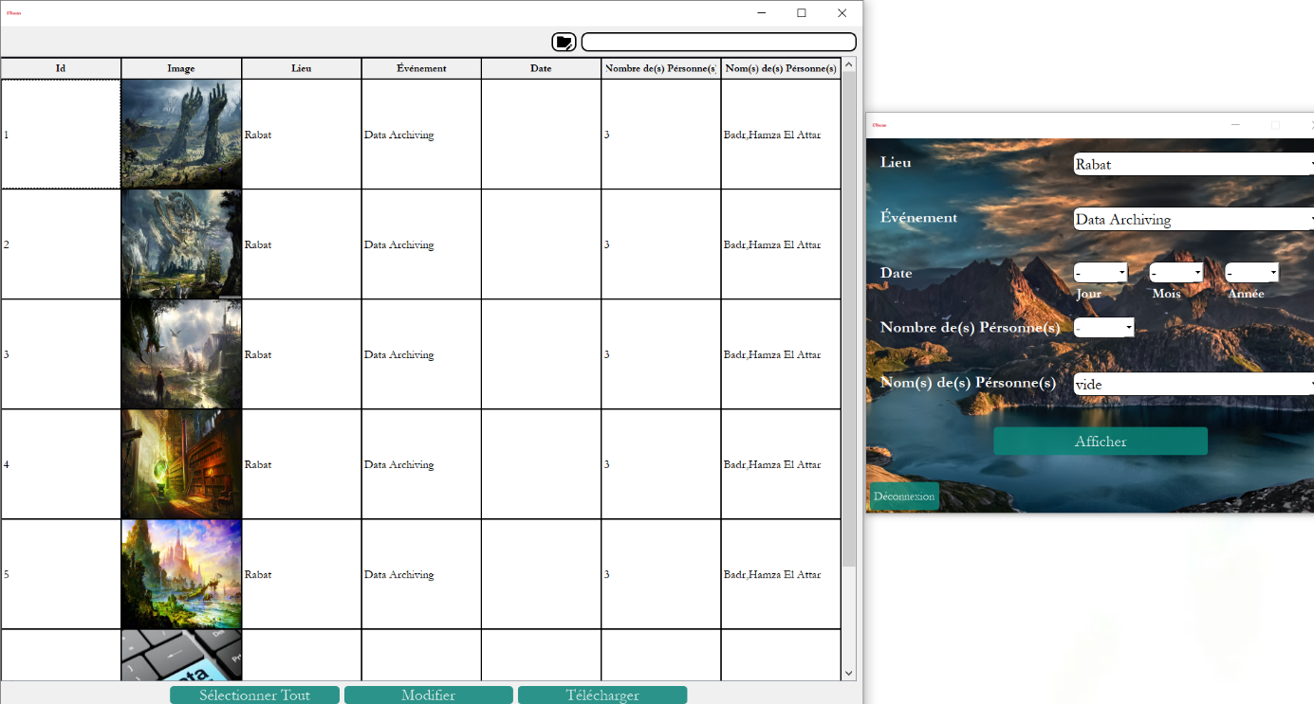

## Modification

Pour modifier une ou plusieurs images, il suffit de cocher les éléments à modifier et cliquer sur le bouton ‘Modifier’ comme ci-dessous :

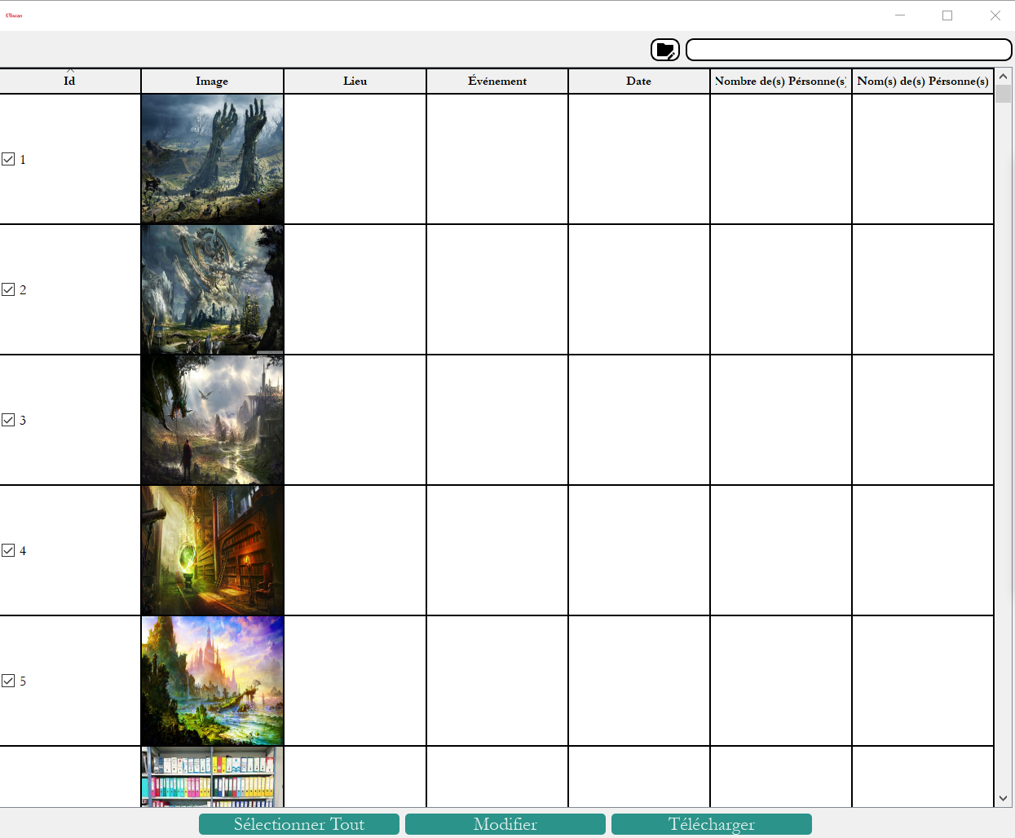

Pour Modifier le lieu et l’événement, il suffit de taper la première lettre pour avoir les suggestions de la base de données afin d’éviter les doublons.

**Lieu**

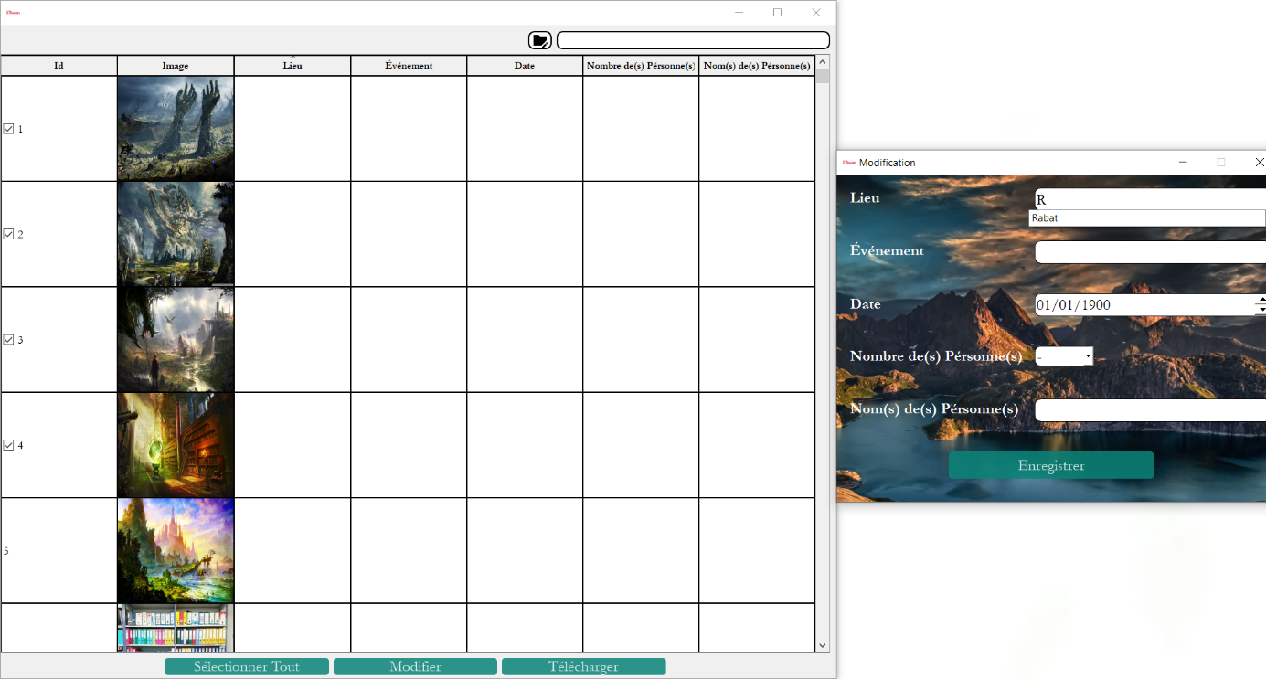

**Événement**

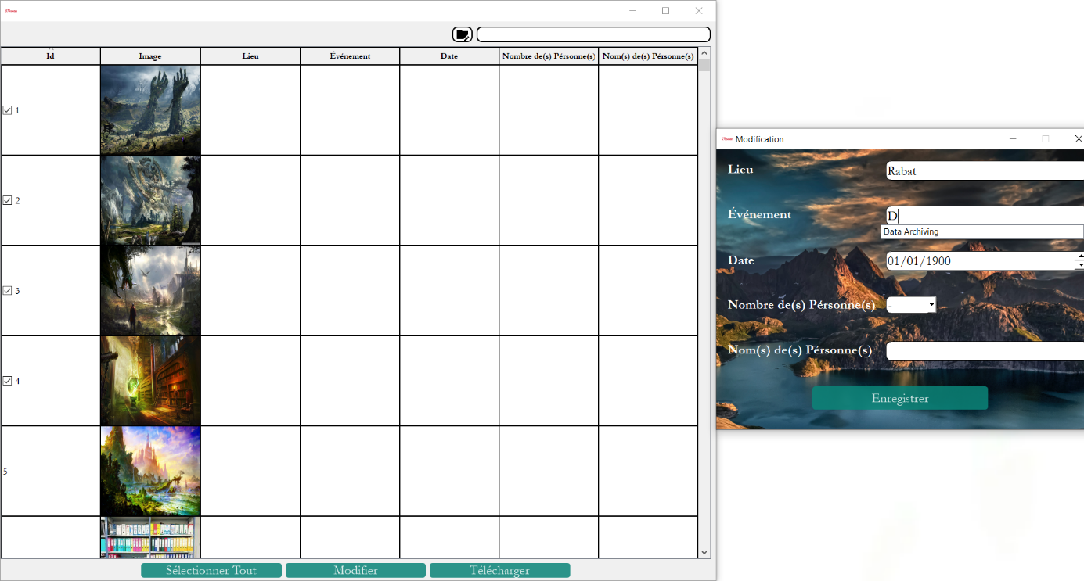

**Date**

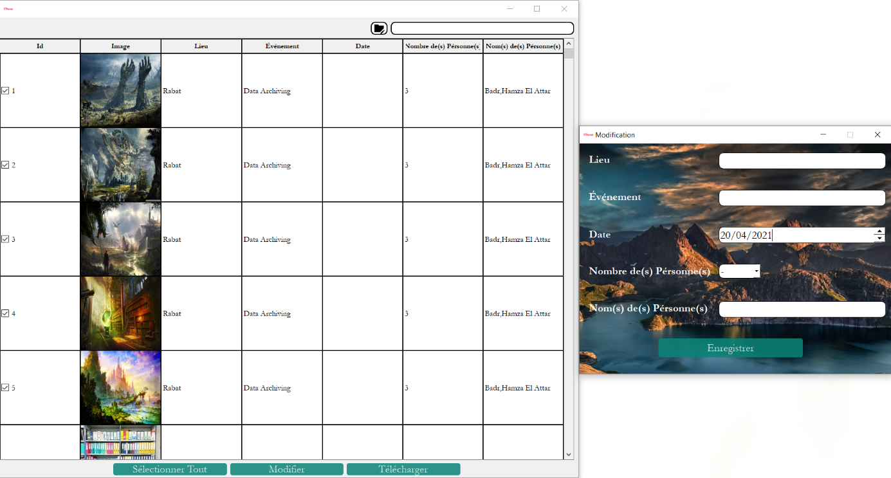

**Nombre de personnes**

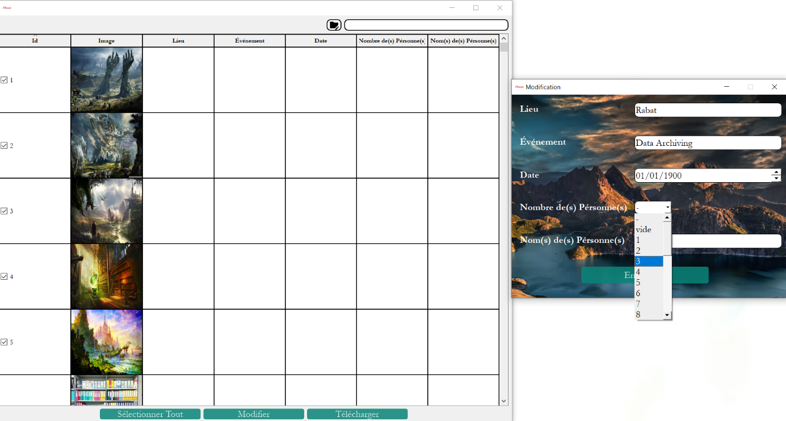

**Nom des personnes**

Pour ajouter les noms des personnes, il suffit de taper tout les noms et prénoms et les séparer par une ‘,’.

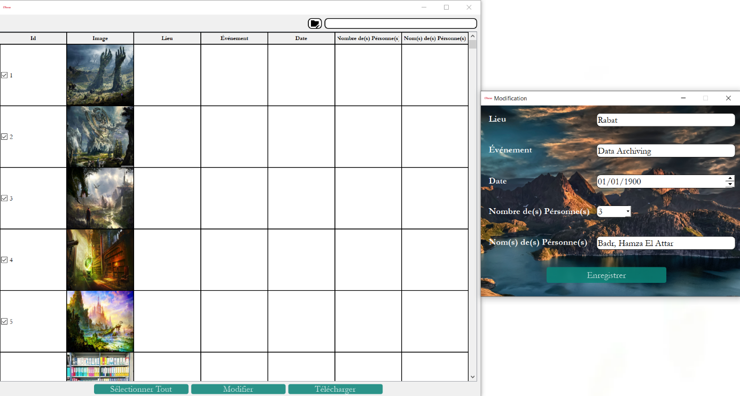

Si une virgule n’est pas insérée entre deux noms différents, le programme va supposer que c’est un seul nom, donc il y’aura des problèmes lors de l’affichage.

## Enregistrement et Zoom

Pour enregistrer une image, il faut spécifier les images à télécharger.

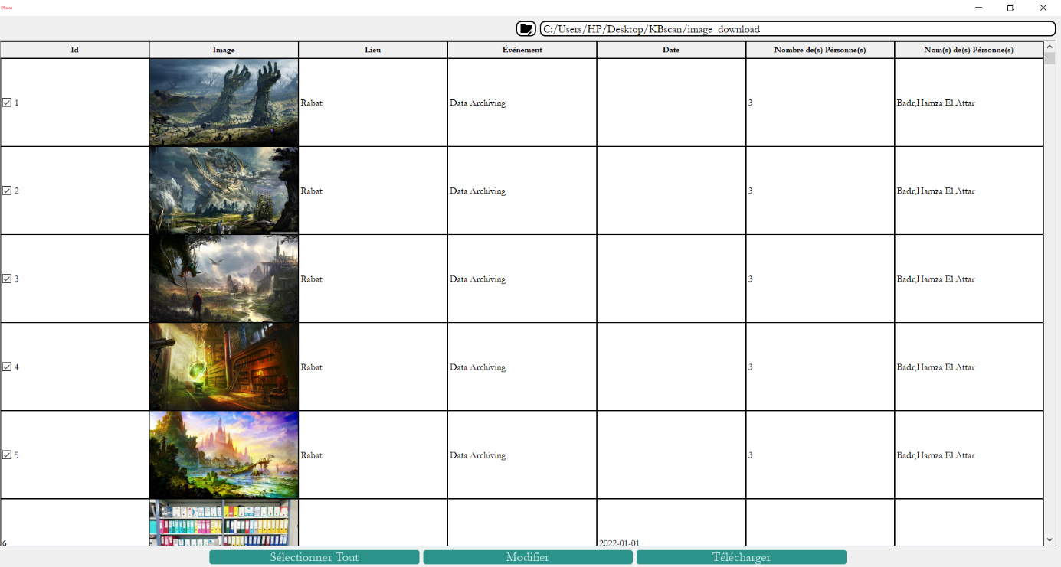

Ainsi que l’emplacement



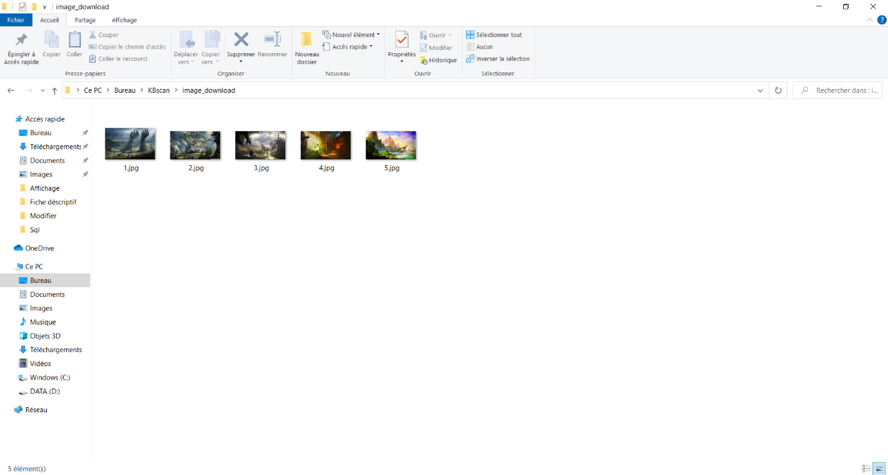

Enfin, pour zoomer une image il suffit de cliquer dessus.

